Сегодня в управе района Теплый Стан прошла встреча Молодежного парламента!
15.11.2024
Молодые и активные ребята собрались, чтобы обсудить возможности для развития города и стать частью команды, которая будет менять Москву к лучшему. Участники смогли ознакомиться с планами, задать вопросы и наладить контакты с единомышленниками, готовыми идти к общей цели.
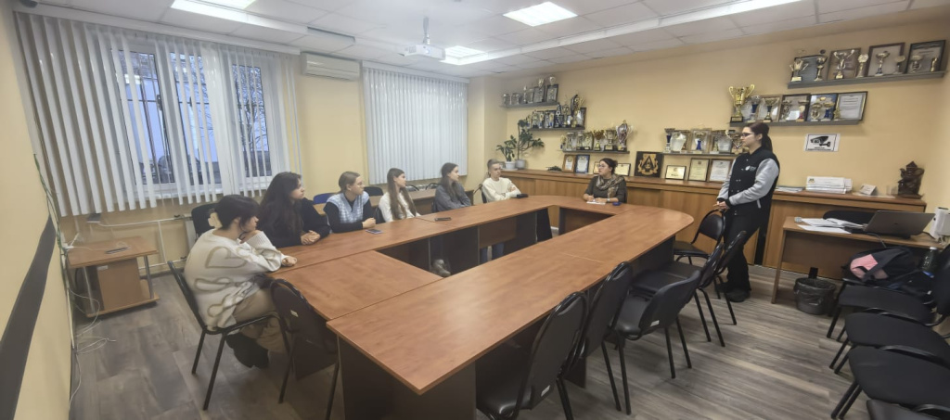
Благодарим всех, кто принял участие, и приглашаем следить за нашими новостями, чтобы присоединиться к будущим инициативам Молодежного парламента!

Адрес страницы: http://teplystan.mos.ru/social-services/detail/12664402.html
Управа района Теплый Стан города Москвы

